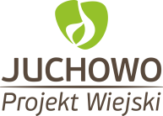

**ZAKŁAD AKTYWNOŚCI ZAWODOWEJ W JUCHOWIE**

**przy Fundacji im. Stanisława Karłowskiego**

Celem działania ZAZ-u jest integracja zawodowa i społeczna osób

niepełnosprawnych poprzez pracę na dostosowanych i odpowiednich

miejscach pracy, przygotowanie ich do w miarę samodzielnego

i niezależnego życia, ułatwienie im utrzymania zatrudnienia i awansu

zawodowego, pomoc w odnalezieniu się na otwartym rynku pracy.

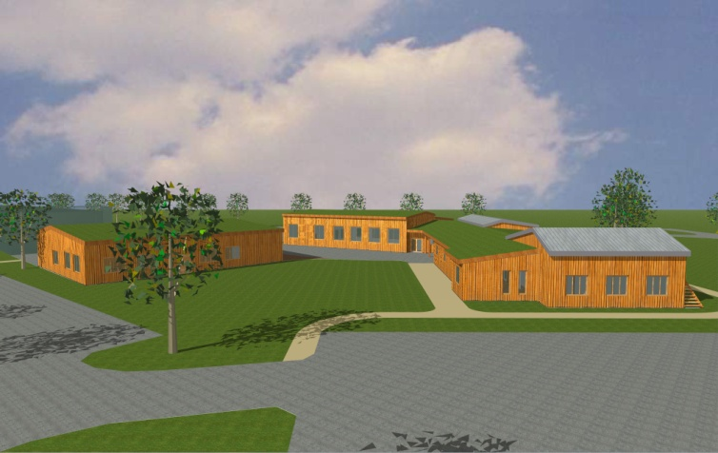Profil ZAZ: **rolnictwo ekologiczne, działalność produkcyjna i usługi** (przetwórstwo płodów rolnych: warzyw, owoców, ziół; wypiek chleba/ ciastek, produkcja makaronów; rękodzielnictwo: wiklina, wosk, drewno; usługi: pielęgnacja nasadzeń śródpolnych, trawników, opieka nad zwierzętami w zagrodzie edukacyjnej)

Pracownikom z niepełnosprawnościami oferujemy :

* zatrudnienie na umowę o pracę w wymiarze 0,55 (3godz. 51 min)

na stanowiskach pomocniczych: pracownik działu przetwórstwa,

działu ogrodnictwa i rękodzieła, pracownik piekarni i działu usług,

* kompleksową rehabilitację społeczną i leczniczą poza godzinami pracy (1 godz. dziennie)
* dowóz do pracy lub dofinansowanie kosztów dojazdu,
* doraźną opiekę medyczną, w tym specjalistyczną w trakcie

wykonywania obowiązków zawodowych,

* możliwość rozwoju zawodowego poprzez szkolenia zawodowe

**adres: Juchowo 54A, 78-446 Silnowo**

**tel. 94 37 527 45 ,**

**email:** [**zaz@juchowo.org**](mailto:zaz@juchowo.org)**,**

[**www.juchowo.org**](http://www.juchowo.org)

**Wymagania dla osób niepełnosprawnych chętnych do podjęcia**

**pracy w Zakładzie Aktywności Zawodowej w Juchowie**

**Wymagania formalne**

1. Orzeczenie o niepełnosprawności w stopniu znacznym.
2. Orzeczenie o niepełnosprawności w stopniu umiarkowanym z symbolem przyczyny niepełnosprawności 02-P (choroby psychiczne) lub 01-U (upośledzenie umysłowe).
3. Formularz rekrutacyjny (dostępny na stronie [www.juchowo.org](http://www.juchowo.org)) lub podanie z informacją o przebiegu nauki i drogi zawodowej (CV).

**Preferencje do zatrudnienia w ZAZ**

1. Stopień samodzielności pozwalający na przyuczenie zawodowe w zakładzie bez potrzeby udziału osobistego opiekuna, w przedziale czasowym co najmniej 5 godz.
2. Brak doświadczenia zawodowego bądź krótkie staże.
3. Preferowani absolwenci specjalnych ośrodków szkolno-wychowawczych, szkół zawodowych, uczestnicy WTZ i ŚDS (mile widziana opinia z placówki).
4. Predyspozycje do prac związanych z rolnictwem i przetwórstwem surowców rolnych.

ZAZ to nie tylko praca, ale integracja, możliwość uczestniczenia

w turnusie rehabilitacyjnym (1 x rok, dofinansowanie),

wydarzenia kulturalne i rekreacyjne, zajęcia na basenie, pomoc

finansowa zwrotna i bezzwrotna w trudnych sytuacjach

życiowych.

Poszukiwane osoby ze znacznym stopniem

niepełnosprawności. Dołącz do nas!